**Урок № 20**

**ТЕМА УРОКУ. Реляційні бази даних, їхні об’єкти. Ключі і записи.**

**МЕТА УРОКУ:**

* **навчальна**: сформувати поняття реляційних баз даних, їхні об’єкти; навчити учнів аналізувати інформацію для правильного визначення типу поля у відповідності до значень запису бази даних;
* **розвиваюча:**розвивати вміння працювати з програмами та чітко й лаконічно висловлювати думки; логічне мислення; формувати вміння діяти за інструкцією, планувати свою діяльність, аналізувати i робити висновки;
* **виховна:** виховувати захоплення інформатикою як наукою прогресивною, цікавою, необхідною для навчання та роботи в сучасному інформаційному суспільстві. уважність, дисциплінованість під час роботи на ПК, культуру навчальної праці, бережливе ставлення до майна.

**Тип уроку**: урок вивчення нового матеріалу

**ОБЛАДНАННЯ:** комп’ютери, підручники, презентація

**ПРОГРАМНЕ ЗАБЕЗПЕЧЕННЯ:** браузер, офісні програми.

**ХІД УРОКУ.**

**І. Організаційний етап.**

* Привітання з класом
* Повідомлення теми і мети уроку

**ІІ. Актуалізація опорних знань.**

Дати відповіді на питання:

1. Що називають базою даних?
2. Які групи баз даних ви знаєте?
3. Проведіть класифікацію баз даних?
4. Назвіть основні моделі баз даних?

**ІІІ. Мотивація навчальної діяльності.**

Ви вже опанували структури баз даних і зараз прийшов час використати ваші знання і подумати яким чином можна впорядковувати різні дані і яку саме структуру найкраще використати. Виявляється найзручніше використовувати саме реляційну структуру і її ми розглянемо на цьому уроці.

**IV. Вивчення нового матеріалу.**

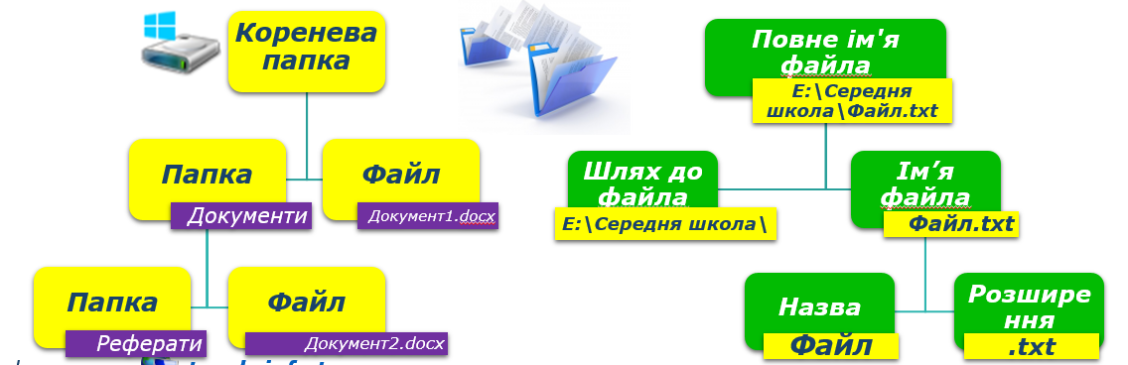Раніше для збереження даних використовувались ієрархічні структури. Ієрархічна модель передбачає організацію даних про об'єкти у вигляді дерева.

У цій структурі даних у кожного об'єкта є тільки один об'єкт вищого рівня, якому він підпорядкований (батьківський), і може бути кілька підпорядкованих (нащадків). Виняток складає тільки найвищий за ієрархією об'єкт — у нього немає батьківського об'єкта.

Прикладом ієрархічної організації даних є файлова структура, що використовується під час розміщення даних на дисках. У зазначеній файловій структурі на диску є один основний батьківський об'єкт (коренева папка).

Основним недоліком ієрархічної структури даних є:

* складність розміщення великих масивів даних;
* тривалий час на пошук потрібних даних у таких структурах

Ознайомимося з основними поняттями реляційної бази даних на прикладі таблиці.

Основним об'єктом реляційної бази даних є таблиця. Таблиця реляційної бази даних складається з рядків і стовпців. Рядок таблиці реляційної бази даних називають ***записом***, або кортежем. Стовпець таблиці реляційної бази даних називають ***полем***, або атрибутом.

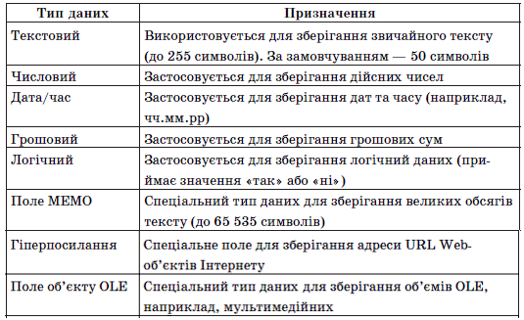Запис містить значення властивостей одного об'єкта з множини однорідних об'єктів. Поле має ім'я, яке пов'язано з назвою властивості. Поле містить множину значень однієї властивості всіх об'єктів множини. Дані, що містяться в кожному полі таблиці, є однотипними. Для кожного поля під час проектування таблиці бази даних установлюють ***тип даних***.

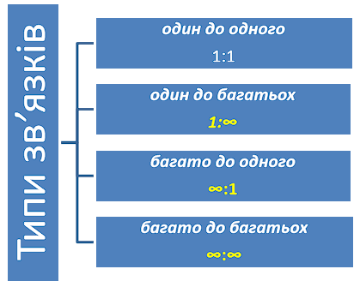У реляційній моделі даних передбачено обов'язкову вимогу ідентифікації об'єктів за рахунок унікальності набору значень властивостей.

Для таблиці реляційної бази даних це означає, що значення хоча б в одному з полів не повинні повторюватися. Таке поле називають ***ключовим***, або ***ключем таблиці***. Ключові поля ще називають ідентифікаторами. В окремих реалізаціях реляційних баз даних допускається ідентифікація об'єкта бази даних за набором значень кількох властивостей, тобто ключем буде набір даних з кількох полів.

Якщо жодне з полів не передбачає використання унікальних даних, потрібно додатково вводити ще одне поле, значення в якому не будуть повторюватися в жодному із записів (рядків) таблиці. Таким полем може бути номер запису. Ключі, вимоги до яких описано вище, називаються первинними ключами. ***Первинний ключ*** — це одне або кілька полів (стовпців), комбінація значень яких однозначно визначає кожний запис у таблиці. Первинний ключ не допускає порожніх значень або значень, що повторюються.

Крім первинних ключів, у реляційних базах даних вводиться поняття зовнішнього або вторинного ключа. ***Зовнішній (вторинний) ключ*** — це одне або кілька полів (стовпців) у таблиці, що містять посилання на поле або поля первинного ключа в іншій таблиці. Зовнішній ключ визначає спосіб об'єднання таблиць.

Щоб усунути дублювання даних, пришвидшити їх опрацювання, між таблицями реляційної бази даних, як правило, установлюють зв'язки.

**V. Закріплення вивченого матеріалу.**

Дати відповіді на питання:

1. Що є основним об'єктом реляційної бази даних?
2. Яка структура таблиці реляційної бази даних?
3. Які об'єкти має таблиця реляційної бази даних?
4. Що таке ключове поле? Які вимоги до ключового поля?
5. Які види ключів використовують у реляційній базі даних? Чим вони відрізняються?
6. Які типи зв’язків можна установити між об’єктами таблиць у реляційній базі даних? Вкажіть їх особливості.

**VІ. Аналіз та підсумки уроку.**

Підводяться підсумки та робиться аналіз вивченого матеріалу. Виставлення оцінок.

**ДОМАШНЄ ЗАВДАННЯ.** Конспект. §3.2